ПРИЛОЖЕНИЕ В
(обязательное)
Скриншоты сайта стартап-проекта вкусноты.рф
к отчету о выполнении работ по второму этапу договора о предоставлении гранта № [УТОЧНИТЬ: номер договора] от [УТОЧНИТЬ: дата договора], ООО «Вкус Технологии»
Приведены скриншоты разделов сайта вкусноты.рф сверху вниз и сводка веб-аналитики [УТОЧНИТЬ: дата снятия скриншотов].
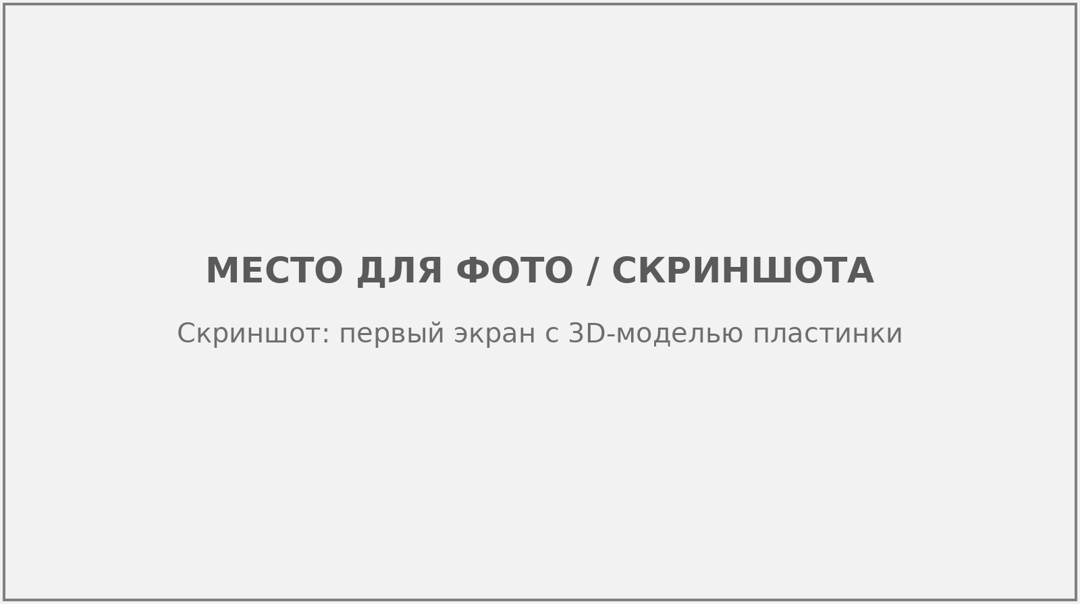
Рисунок В.1 – Главный экран сайта
Название продукта, слоган, трехмерная модель пластинки, призыв к действию.
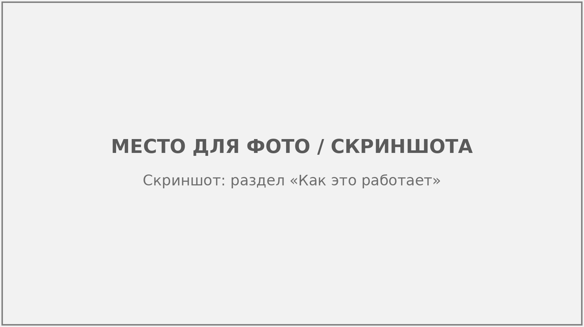
Рисунок В.2 – Раздел «Как это работает»
Механика продукта: трек — сенсорный портрет — пластинка с цветом и вкусом трека.
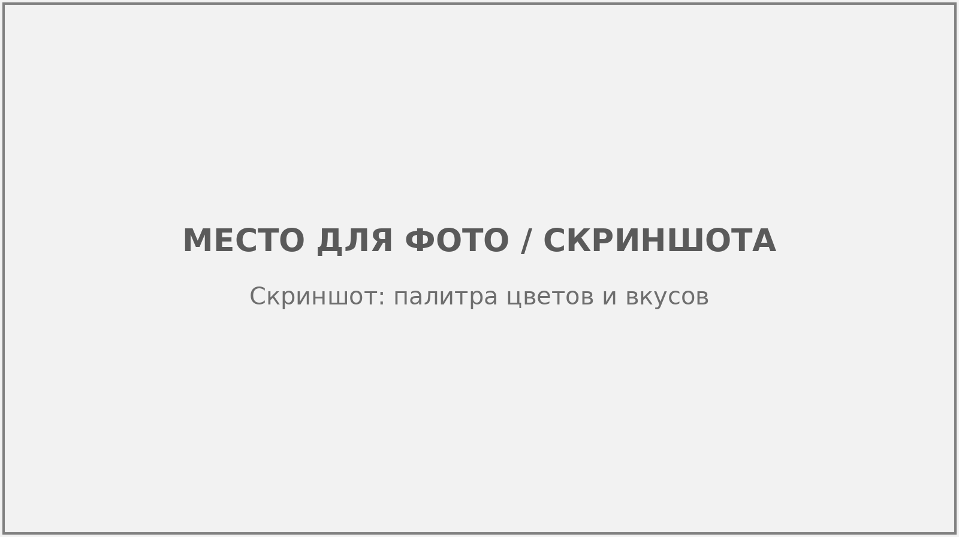
Рисунок В.3 – Раздел «Цвета и вкусы»
Палитра из 12 цветовых вариантов пластинки и вкусовая матрица.

Рисунок В.4 – Раздел «Для кого»
Артисты и лейблы, фестивали и мероприятия, бренды, подарки.
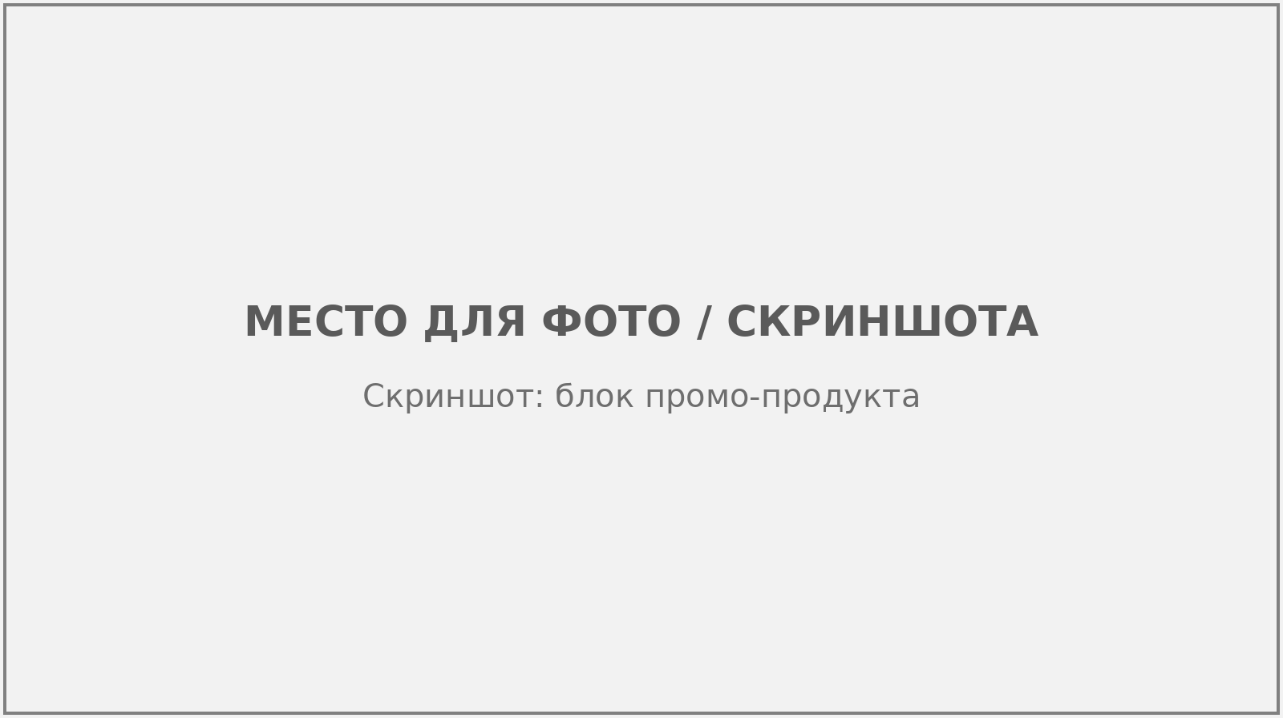
Рисунок В.5 – Переход к промо-продукту «Синестезия»
Блок перехода к сервису определения цвета и вкуса трека.
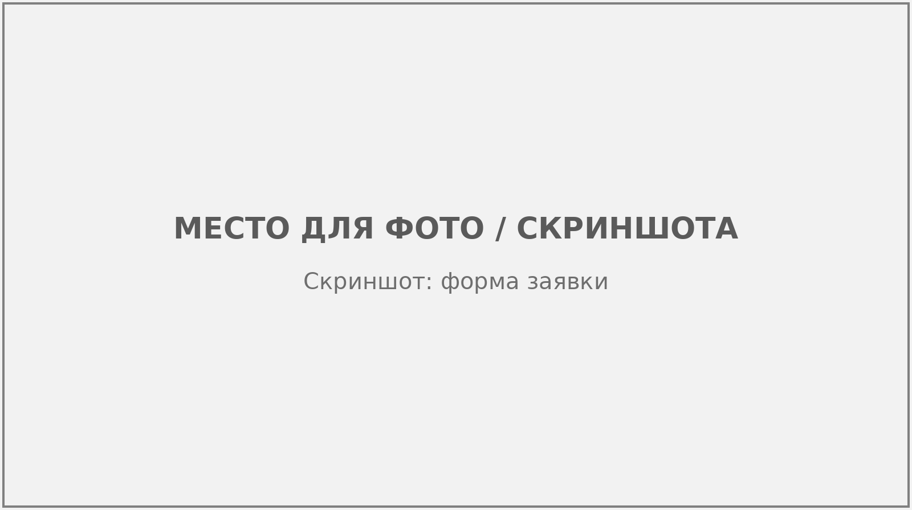
Рисунок В.6 – Форма заявки
Контакты заказчика, трек, формат и количество; заявка записывается в базу данных.
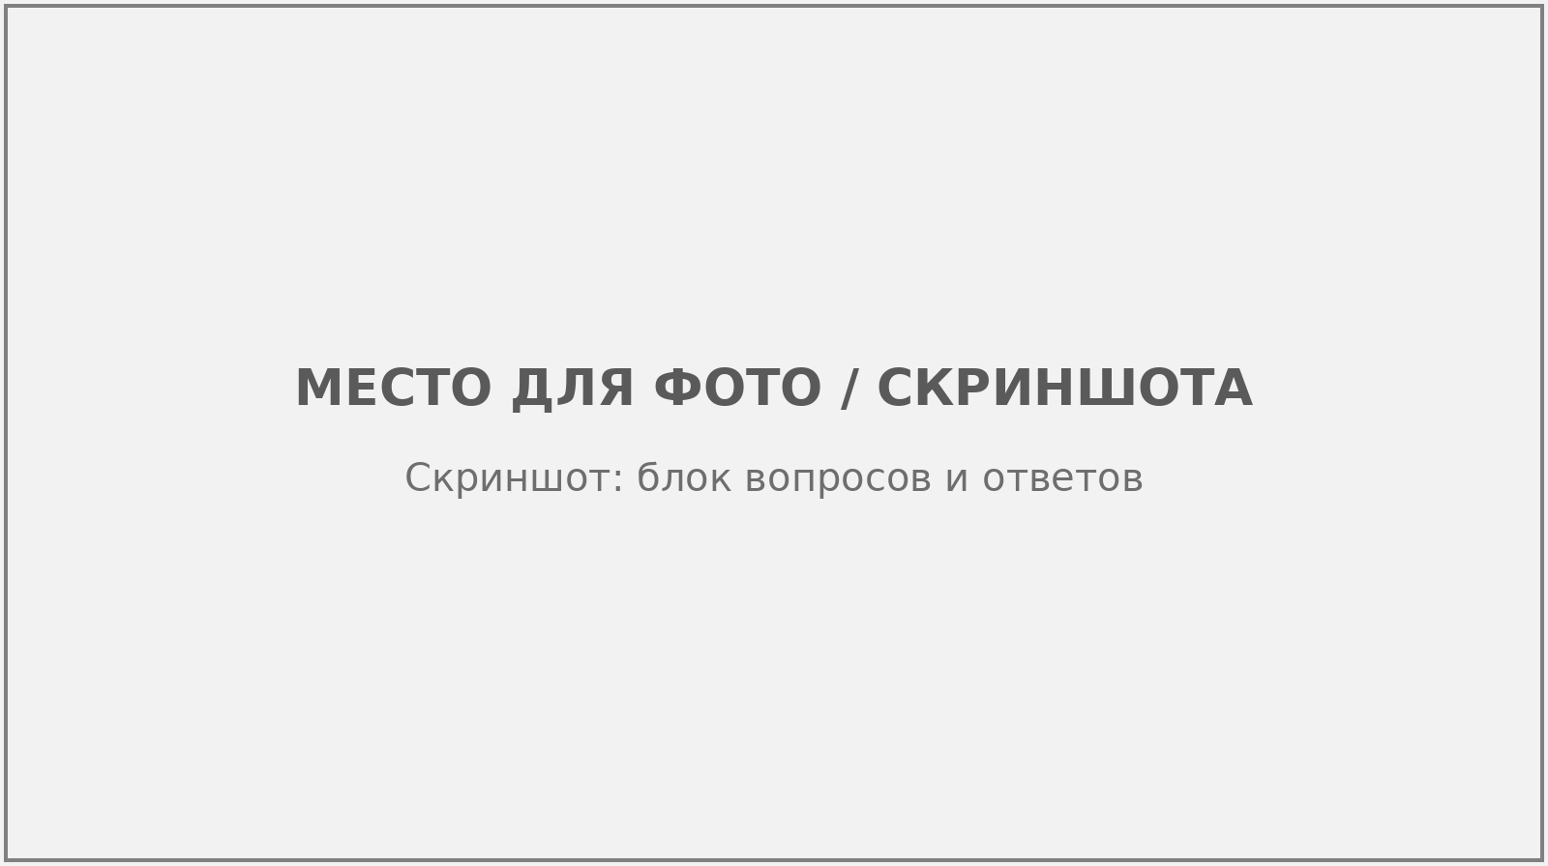
Рисунок В.7 – Раздел «Вопросы и ответы»
Ответы на частые вопросы; статический текст доступен поисковым системам.
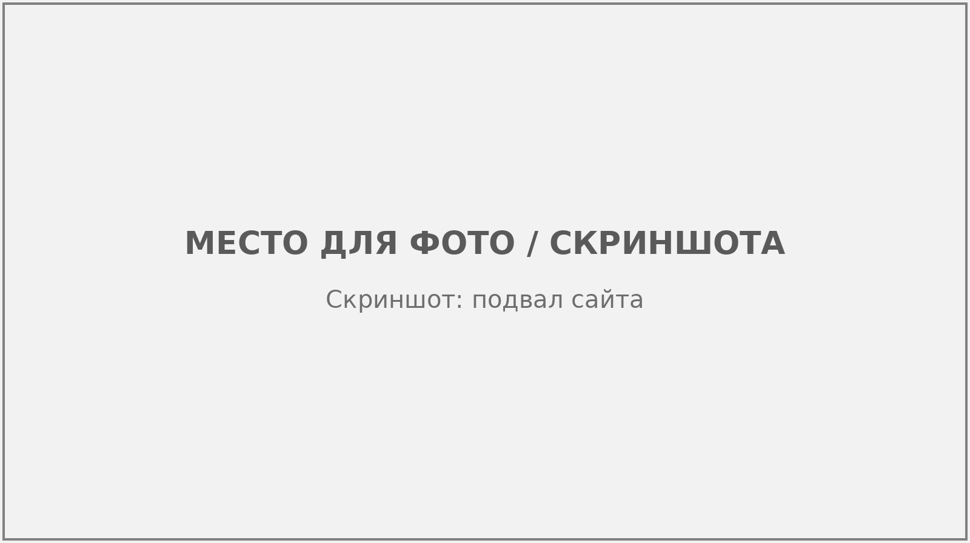
Рисунок В.8 – Контакты, реквизиты и подвал сайта
Сведения о ООО «Вкус Технологии»: ИНН, адрес, электронная почта, социальные сети; информация о поддержке проекта Фондом содействия инновациям [УТОЧНИТЬ: наличие блоков на сайте].
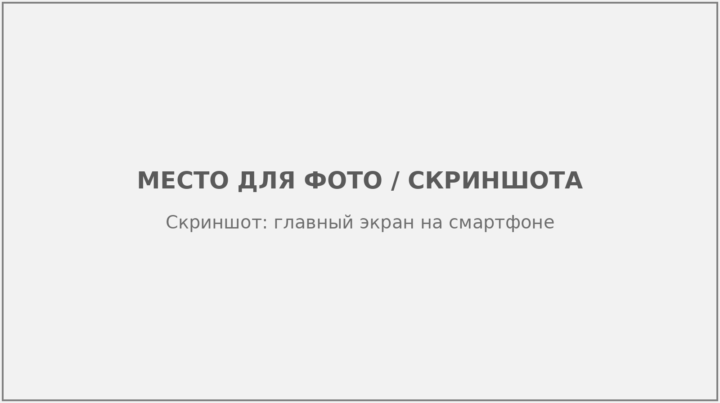
Рисунок В.9 – Мобильная версия главного экрана
Верстка сайта адаптирована для мобильных устройств.
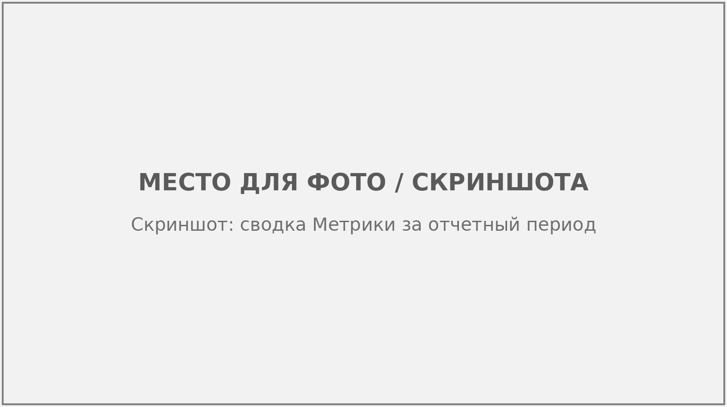
Рисунок В.10 – Сводка Яндекс Метрики по сайту
[УТОЧНИТЬ: номер счетчика сайта и посещаемость за отчетный период].

